Категория «3D проект»

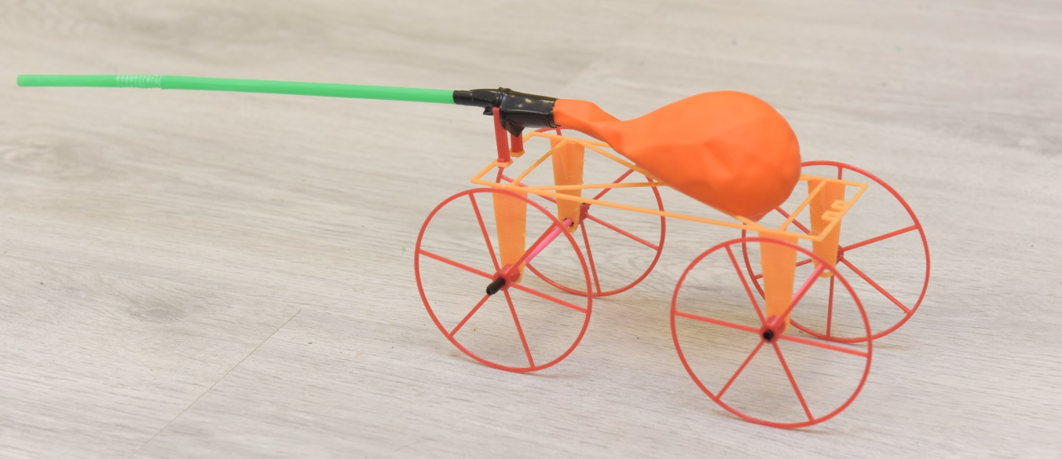
Общие положения
Заезд (запуск) проводится каждой командой независимо. Команда выставляет один проект.

Задание соревнований
Изделие, собранное учениками с использованием самостоятельно разработанных 3D моделей, напечатанных на 3D принтере деталей, а так же любых подручных материалов должно выполнить передвижение по прямой траектории движения. Результатом является наибольший преодоленный путь, зафиксированный в лучшей попытке.

Требования к проекту
- Разрешается использование только самостоятельно разработанных 3D моделей
- Изделие приводится в движение только одним воздушным шаром 25см
- Минимум 3 подвижных колеса, не более 1 шарика может быть использовано на каждом из колес
- Максимальные габариты 150х300х150мм

Порядок проведения соревнований
Перед началом заезда изделие устанавливается в зону старта так, чтобы его проекция не выходила за пределы этой зоны. Участник предварительно самостоятельно надувает шарик, устанавливает изделие на старт и ждет команды судьи, придерживая конструкцию и закупоренную трубочку рукой.
После получения команды СТАРТ, участник отпускает изделие для его движения под действием реактивной воздушной струи, выходящей из шарика через трубочку. Запрещается подталкивать изделие при старте, такая попытка не засчитывается.
Пройденное расстояние измеряется после полной остановки по переднему краю.

Порядок определения победителя
Победителем соревнований объявляется команда, изделие которой преодолело наибольшее расстояние по результату лучшей попытки.

